1. 50 + 1 = | 3. 83 – 7 = | 5. 42 – 5 = | 7. 82 + 9 =
2. 41 + 20 = | 4. 80 + 20 = | 6. 57 – 7 = | 8. 40 – 38 =
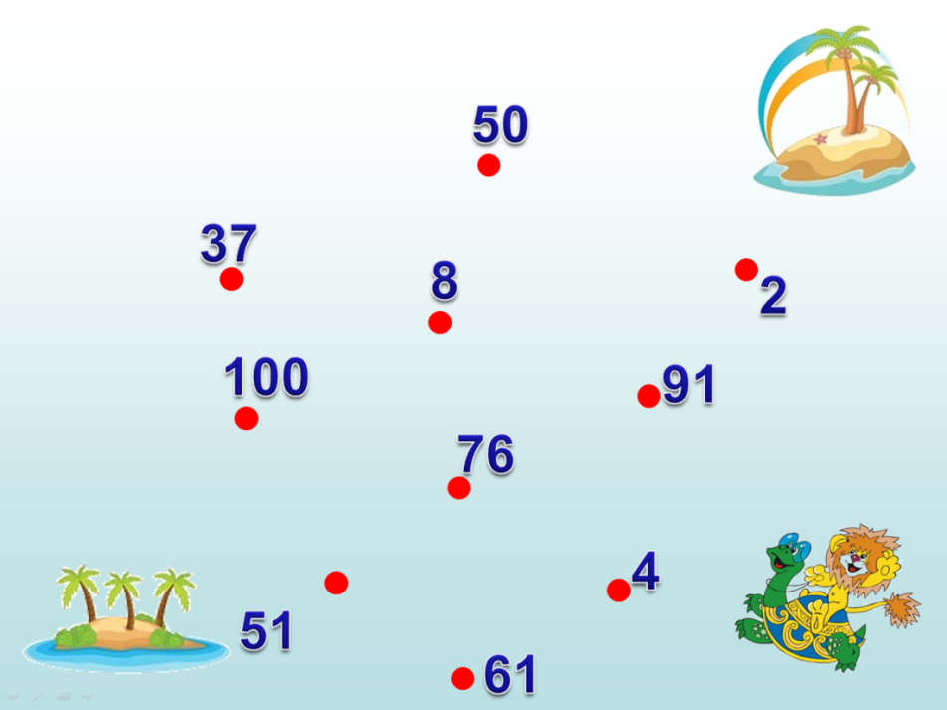
Проложите маршрут путешествия на остров, решив примеры и соединив линиями правильные ответы.
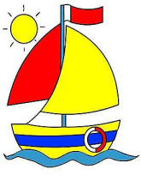
Спасибо за работу!
Проложите маршрут путешествия на остров, решив примеры и соединив линиями правильные ответы.
1. 50 + 1 = | 3. 83 – 7 = | 5. 42 – 5 = | 7. 82 + 9 =
2. 41 + 20 = | 4. 80 + 20 = | 6. 57 – 7 = | 8. 40 – 38 =
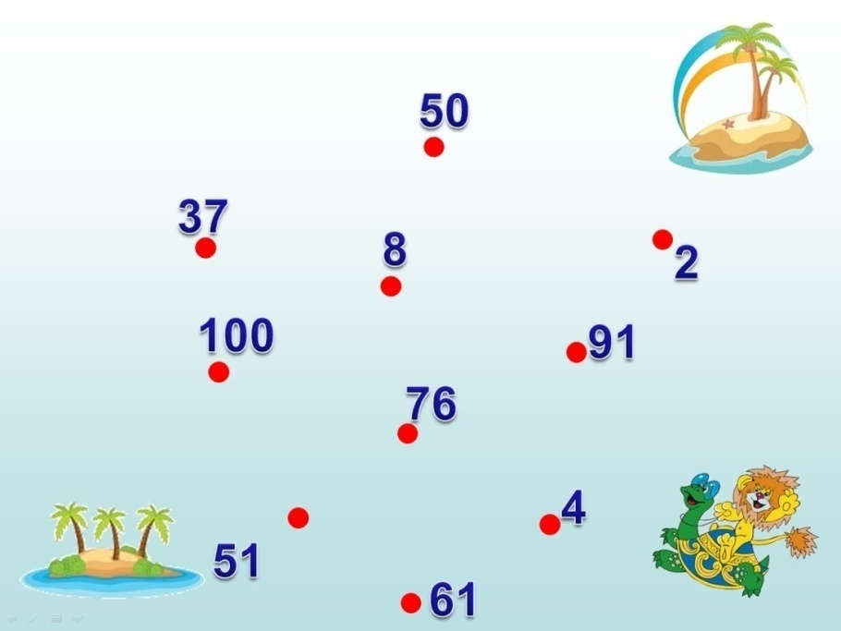
Спасибо за работу!
Источники графики:
- http://fs00.infourok.ru/images/doc/218/3123/28/hello_html_m4fb7c825.png кораблик
- http://us.cdn3.123rf.com/168nwm/lol1ta/lol1ta1205/lol1ta120500029/13794449-illustration-of- isolated-palm-trees-with-coconut-on-white-background.jpg пальма
- http://us.cdn3.123rf.com/168nwm/yusufdemirci/yusufdemirci1206/yusufdemirci120600076/14200293-palm-island-%D0%B8%D0%BB%D0%BB%D1%8E%D1%81%D1%82%D1%80%D0%B0%D1%86%D0%B8%D0%B8.jpg пальма
- http://img3.imgbb.ru/f/6/3/f636a305f4e369fc1236542034cfe689.png Львёнок и Черепаха

Источники графики:
- http://fs00.infourok.ru/images/doc/218/3123/28/hello_html_m4fb7c825.png кораблик
- http://us.cdn3.123rf.com/168nwm/lol1ta/lol1ta1205/lol1ta120500029/13794449-illustration-of- isolated-palm-trees-with-coconut-on-white-background.jpg пальма
- http://us.cdn3.123rf.com/168nwm/yusufdemirci/yusufdemirci1206/yusufdemirci120600076/14200293-palm-island-%D0%B8%D0%BB%D0%BB%D1%8E%D1%81%D1%82%D1%80%D0%B0%D1%86%D0%B8%D0%B8.jpg пальма
- http://img3.imgbb.ru/f/6/3/f636a305f4e369fc1236542034cfe689.png Львёнок и Черепаха

